Муниципальное казенное общеобразовательное учреждение Новоусманского муниципального района Воронежской области «Нижнекатуховская основная общеобразовательная школа»

Выполнили ученики:
Неклюдов Илья 8 класс
Маслакова Настя 8 класс
Шаповалова Вика 9 класс

2014 год

Содержание
Введение…………………………………………………...5
Основная часть …………………………………………...6-10
Заключение………………………………………………..11
Библиография…………………………………………….12
Приложения……………………………………………….13-30

Цели проекта:
- отчет о проведенной работе МКОУ «Нижнекатуховская ООШ» по профилактике СПИДа и наркомании за 2014 год;
- показать альтернативный путь организации досуга;
Задачи:
- привлечь внимание к проблеме наркомании среди подростков;
- сплочение ученического коллектива в борьбе с вредными привычками;
- побуждение творческого подхода в профилактике наркомании и стремлении к здоровому образу жизни;
- пропагандировать в школьном сообществе здоровый образ жизни;
- формировать убеждение в необходимости серьезного отношения к своему здоровью;
- поделиться опытом работы по данному направлению;

Материал проекта предполагается использовать в школьном учреждении в направлении нравственного воспитания и мотивации учащихся на здоровый образ жизни для учащихся среднего и старшего возраста.

Методы работы.

- Наблюдение.
- Работа с литературными источниками.
- Интервью.
- Опросы.
- Обработка статистических данных.
- Исследовательский метод.
- Частично-поисковый метод.
- Объяснительно-иллюстративный метод.

- Введение.
Дети и наркотики.… Это одно из самых страшных явлений в современном обществе. Как известно, наркомания – это самая настоящая болезнь. Как любую болезнь, наркоманию надо начинать лечить как можно раньше. А лучше всего не допустить эту беду.
Мы - за здоровье, мы - за счастье, мы - против боли и несчастья!
За трезвый разум, за ясность мысли, за детство, юность, за радость жизни!
Мы говорим: «Вредным привычкам – нет! У нас с друзьями один ответ!»

- Основная часть.
Мы, подростки, ведём активный образ жизни и не хотим, чтобы жизнь для нас потеряла смысл. В нашей школе предлагается широкий выбор деятельности. Ребята (а нас во всей школе – 30 человек) посещают объединения дополнительного образования: «Весёлые нотки», «Весёлый карандаш», «Волейбол», занимаются внеурочной деятельностью: «Краеведение», «Уроки здоровья», «Проектная деятельность». Организуют и проводят массу мероприятий по разным направлениям: «Афганистан болит в душе моей», «День здоровья», «День Учителя», «Край мой родной», «Мир заповедной природы», «Моя малая Родина», «Вместе за здоровый образ жизни!» и многие другие. Приложение № 1. Дети участвуют в школьных, районных, областных конкурсах, занимаются спортом. Приложение №2. В районных конкурсах за год ребята заняли шесть первых, два вторых, пять третьих мест. Приложение №3. В спортивных достижениях тоже отличились. Три первых места и два вторых были положены в копилку школы. Нами были заработаны один диплом первой степени и два диплома второй степени во всероссийской дистанционной олимпиаде. В сельском доме культуры проходят мероприятия: «День села», «День Победы», «Новый год», «Любимой маме» и другие, в которых ученики и молодёжь нашего села принимают активное участие. Приложение №4.
В МКОУ «Нижнекатуховская ООШ» функционирует общественный наркологический пост. Приложение №5. В работу наркопоста вовлечены классные руководители, учителя, родители и, конечно же, сами ученики. Совместно с волонтёрским отрядом «Надежда» члены наркопоста организуют и проводят мероприятия: «День здоровья», акции: «Поменяй сигарету на конфету», «Мы – за жизнь!» и другие. Девиз работы: «Не ломай себе жизнь!» Оформлен стенд. На стенде можно найти и прочитать всё о телефоне доверия для детей и подростков. Здесь размещена информация разного плана: о вреде наркотиков, табака и алкоголя, рисунки детей о здоровом образе жизни, объявления о проводимых мероприятиях, фотоотчёты и многое другое. Ребятам предлагаются всевозможные конкурсы, чтобы они могли занять своё свободное время с пользой для здоровья. В классах дети выпускают буклеты «За здоровый образ жизни!» Приложение № 6.
На протяжении трёх лет в школе проводится психологическое тестирование старшеклассников. Родители с пониманием относятся к этой проблеме, поэтому дают согласие на проведение тестов.
Наша школа взаимодействует со службами по профилактики наркомании и СПИДа. Это: КДН и ЗП (Председатель - В.Н.Кирмас), антинаркотическая комиссия по Новоусманскому муниципальному району (председатель -
глава муниципального района В.В.Чернышов). По вопросам профилактики и организации различных мероприятий мы обращаемся в администрацию сельского поселения (глава Нижнекатуховского сельского поселения – А.Н.Смольянова). Ребята в любой момент могут позвонить в Службу «Телефона доверия». Приложение № 7.
Последнее время в нашей школе мероприятия готовятся в виде проектов. Мы считаем это инновацией в нашей работе. Наша школа малочисленная, поэтому зачастую мероприятие проводим в виде общешкольного проекта. Каждый класс получает задание. Таким образом, ребятам предлагается работа по их силам и интересам.
Ежегодно 7 апреля в школе проводится праздник «День здоровья». В этот день ребята соревнуются в силе, ловкости. Организуют выпуск газет, листовок о здоровом образе жизни. Проходит конкурс рисунков «В здоровом теле – здоровый дух!». Раз в месяц организуются мероприятия, посвящённые пропаганде здорового образа жизни: «Мои увлечения», «Мой режим дня» и другие.
Много мероприятий проходят в виде «круглого» стола, например: «День толерантности», «Вредные привычки». Приложение № 8. Спортивные соревнования: «Ловкий, сильный умелый», «Весёлые старты». Конкурсы рисунков: «Курская битва», «Волшебница осень», «Мамочка любимая», «Новогоднее ассорти». Конкурс поделок: «Пожарная безопасность», Приложение № 9 «Подарок папе», «Мамочке с любовью», «Мир заповедной природы». Движение – это жизнь. Разучивание новых физминуток, танцев и игр для ребят – это очередная порция здоровья.
Ярко у нас проходят торжества в честь Великой Победы , 9 Мая. Традицией стал солдатский привал с кашей и военными песнями. Приложение № 10 В этот день мы встречаемся и поздравляем ветерана Великой Отечественной войны Гнеушева Перта Стефановича. Приложение № 11 Один он остался в нашем селе из участников войны. В сельском доме культуры поём песни и слушаем выступления ансамбля нашего села «Сударушки». Вечером с факельным шествием идём на памятник павшим солдатам и офицерам. Приложение № 12 Возлагаем цветы, ставим свечи в честь светлой памяти о их подвигах. Это мероприятие мы проводим совместно с сельским домом культуры, с сельской библиотекой при материальной поддержке сельской администрации, которая является нашим гостем и участником всех торжеств. Это есть результат взаимодействия наших организаций. Приложение № 13
Запомнился проект, который мы назвали «Ты не один, мы – вместе!», посвящённый Международному дню детского телефона доверия. Его мы проводили в мае. Приложение № 14. Разучили много песен, стихов. Оформили стенд. Много было рисунков и сочинений. Цель была достигнута: у ребят есть альтернатива вредным привычкам! Очень интересно прошёл праздник «Мистер Осень -2014». Большая подготовка, задор участников и прекрасное настроение сделали мероприятие ярким, запоминающимся. Всегда на праздники приглашаются родители. Эмоции, овации – это успех!
Всё больше в нашу жизнь входит интернет. Ребята находят там полезную информацию для уроков и внеурочной деятельности. Но и о школьной библиотеке не забывают. Здесь всегда мы найдём нужный материал для беседы, классных часов, праздников и просто для чтения. Ко всем праздникам в библиотеке готовится тематическая выставка книг для каждого возраста.
В летний период в школе работает спортивная площадка, куда приходят ребята поиграть в спортивные игры. Желающих всегда много! При школе работает летний лагерь с дневным пребыванием. Приложение № 15. Походы, костюмированные праздники: «День леса», «День России», «Мы любим сказки» и поездки в театр оставляют впечатления на весь год! Ребятам предлагается большой выбор развлечений!
В нашей школе есть музейный уголок. Приложение № 16. Он был создан силами учащихся нашей школы. Все мероприятия по краеведению мы проводим именно там. Предметы быта давних времён наших односельчан, сведения о выпускниках школы, о эпохах нашей страны, о Великой Отечественной войне, о нашем герое – односельчанине, Есипове Петре Васильевиче (мемориальная доска о том, что он учился в нашей школе, висит на стенах школы) – всё это живая история, на которой ребята учатся любить свою малую Родину. Там проходят встречи с интересными и уважаемыми людьми нашего села. Приложение № 17.

3.Заключение.
В жизни всегда есть выбор.
Жизнь похожа на хрустальный сосуд - прекрасный и хрупкий. И только от тебя зависит, заиграет он всеми гранями жизни или ты его уронишь в грязь.
Только от тебя зависит, чем ты наполнишь этот сосуд – здоровьем, знаниями, любовью и счастьем или уронишь и разобьешь вдребезги.
Ребятам в нашей школе открыты все пути к здоровой, успешной жизни!
Мы выбираем жизнь!

Библиография:
- «Дороги, которые ты выбираешь!»: Памятка для подростков (буклет) /Составители: М.С.Мальшакова, А.В.Волков. Ярославль: Центр медико-психологической помощи детям и подросткам с проблемами зависимости, 2002.
- «Наш выбор: здоровый образ жизни». Без табака, алкоголя, наркотиков. 7-9 классы. Я.В. Соколов. Москва. НМЦ «Гражданин» 2010 95 с.
- Классные часы (беседы, устный журнал, уроки мужества, ток-шоу). 1-11 классы /Автор-составитель - С.В. Шевченко. Волгоград: Учитель, 2005. 69 с.
- Ковальчук М.А., Ходнева Ю.А. Если твой друг употребляет наркотики: Памятка для учащихся. Ярославль: Изд-во ЯГПУ им. К.Д. Ушинского, 2005. 12 с
- Макеева А.Г. Все цвета, кроме черного: Помогая другим, помогаю себе: Блокнот для учащихся 7-8 классов /Под ред. М.М. Безруких. М.: Просвещение, 2005. 93 с.
- Макеева А.Г. Все цвета, кроме черного: Разумный выбор, правильное решение: Блокнот для учащихся 9 классов /Под ред. М.М. Безруких. М.: Просвещение, 2005. 64 с
- Макеева А.Г. Не допустить беды: 15 ответов на трудные вопросы: Пособие для работы с учащимися 10-11 классов /Под ред. М.М. Безруких. М.: Просвещение, 2004. 48 с.

Приложения

Приложение №1.
Мероприятия |  | Месяц проведения | Участники  мероприятий
Месячник военно-патриотического воспитания |  | январь | 1-9 классы
Освобождение г. Воронежа от немецких захватчиков. Линейка. Просмотр фильма. |  | январь | 1-9 классы
Участие в районном конкурсе творческих работ «Письмо курильщику». |  | январь | Неклюдов Илья 7 класс
Участие в районном конкурсе «Край мой родной» |  | январь | 4 чел
Районный конкурс детского рисунка «Сталинградская битва» |  | февраль | Федотова Даша 8 класс  Парнева Даша 4 класс
Линейка, посвящённая открытию Месячника военно-патриотического воспитания. |  | январь | 1-9 кл.
Освобождение г. Воронежа от фашистских захватчиков. Устный журнал. |  | январь | 1-9 кл.
Тематическая выставка книг, посвященная Дню защитника Отечества |  | январь | 1-9 кл.
Выпуск стенгазеты «Герой учился в нашей школе» |  | январь | 8 класс
Экскурсия в школьный музей. |  | январь | 1-4 кл.
Просмотр фильма «Защитникам Воронежа посвящается…»  К 6-й годовщине присвоения г. Воронежу звания РФ «Город воинской славы» |  | февраль | 1-9 кл.
Акция «Напиши письмо солдату» |  | февраль | 7,5 кл.
Конкурс рисунков о войне  «Война глазами детей» |  | февраль | 2-8 кл.
Классный час, посвящённый 25-летию вывода войск из Афганистана  «Вам, прошедшим Афганистан, посвящается». |  | февраль | 1-9 кл.
Литературно – музыкальная композиция «Бессмертен тот, кто Отечество спас!» |  | февраль | 1-5 кл.
Соревнования по стрельбе |  | февраль | 5-9 кл.
Участие в празднике «Рыцарский турнир» в Р-Хавской школе |  | февраль | 5-9 кл.
Подведение итогов месячника патриотического воспитания |  | февраль | 1-9 кл.
Участие в концерте к 8 марта в СДК |  | март | 1-9 кл.
Участие в районном конкурсе по пожарной безопасности |  | март | Ушаков Денис (поделка)
Участие во Всероссийском дистанционном конкурсе «Львёнок – 2014» |  | март | Ряскина Ангелина, Колесникова Диана, Баранников Стас, 2 класс
Участие в районном этапе (в рамках областного) 18 творческого конкурса «Мир заповедной природы-2014» |  | март | Манихина Лиза 2 класс
Участие в окружной олимпиаде начальных классов «Всезнайка» |  | март | Баранников Стас 2 класс Лосева Аня 3 класс
Участие в окружной олимпиаде 5-7 классов |  | март | Перова Маша 9 класс  Шаповалова Вика  Абдурасулова Диана
Общешкольный классный час «День борьбы с туберкулёзом» |  | март | 1-9 классы
участие в районном этапе конкурса в рамках Всероссийской молодёжной программы  «Моя Гордость-Россия» |  | март | Неклюдов Илья 7 класс (фотоколлаж)
Выставка поделок и рисунков ко Дню космонавимки |  | апрель | 1-4 классы
Участие в районном конкурсе рисунков «Мир прекрасного» |  | апрель | Неклюдов Илья 7 класс  Маслакова Настя 7 класс
Участие в районном этапе областного фестиваля «Старая, старая сказка» |  | апрель | 7 чел.
Персональная выставка творческих работ «Изонить» |  | апрель | Абдурасулова Диана 5 класс  Маслакова Настя 7 класс
Районный конкурс художественной самодеятельности «Весенняя мозаика-2014» |  | апрель | 9 чел.
Весенняя неделя добра. |  | май
 | День знаний. Торжественная линейка | сентябрь | Ученики 1-9 классов
 | Кл. час «Моя малая Родина» | сентябрь | Ученики 1-9 классов
 | Акция «Белый цветок» в рамках проведения Недели добра | сентябрь | Ученики 1-9 классов  Собрали 3640 рублей в помощь онкобольным детям
 | Беседа по БДД | сентябрь | Ученики 1-9 классов
 | Участие в районном в (рамках областного)  конкурсе социальной рекламы  «Вместе за здоровый образ жизни!» | Октябрь | 2 чел.
 | Участие в районном конкурсе чтецов,  посвященного 200 – летию со дня рождения М.Ю. Лермонтова  «Мы снова встретились с тобой…» | Октябрь | Абдурасулова Диана 6 класс. Стих-е «Казачья колыбельная»
 | Концерт ко Дню Учителя | Октябрь | Ученики 1-9 классов  31 чел.
 | Участие в районном этапе областного  конкурса детских творческих работ  «Символы России и Воронежского края» | Октябрь | Неклюдов Илья 8 кл. Эссе «Мой прадед – ветеран»
 | Районные соревнования по мини футболу | октябрь | 4-9 кл(мальчики)
 | Организация областной акции «Школа - территория без насилия»  1)Кл. час «Телефон доверия»  2)анкетирование обучающихся «Комфортность пребывания в школе…» | октябрь | Ученики 1-9 классов  31 чел.
 | Рассказ-сочинение на тему : «Мой рыжик» посвящается к 90-летию со дня рождения В.А. Добрякова (районный конкурс) | октябрь | Неклюдов Илья 8 класс
 | Классный час и фотовыставка «День села» | октябрь | Ученики 1-9 классов  31 чел.
 | участие в районной (в рамках областной) молодежной природоохранной акции «Цвети, Земля!» | октябрь | Маслакова Настя 8 класс
 | Месячник ГО и ЧС | Октябрь-ноябрь | Ученики 1-9 классов  31 чел.
 | Общешкольный классный час «День народного единства» | ноябрь | Ученики 1-9 классов  31 чел.
 | Районный конкурс среди учащихся 7-8 классов ОУ района «Литературный лабиринт». Защита исследовательских работ (рефератов). | ноябрь | Неклюдов Илья 8 класс
 | Участие в районном фотоконкурсе  «Места боевой славы Новоусманского района | ноябрь | Колесникова Диана 3 класс
 | Участие в конкурсе детского рисунка Историческая Арт-эстафета юных художников «Лента времени» | ноябрь | 4 чел.
 | Участие в межрегиональном творческом конкурсе «Деревенька моя» | ноябрь | 5 чел.
 | День толерантности. Круглый стол | ноябрь | 1-9 классы

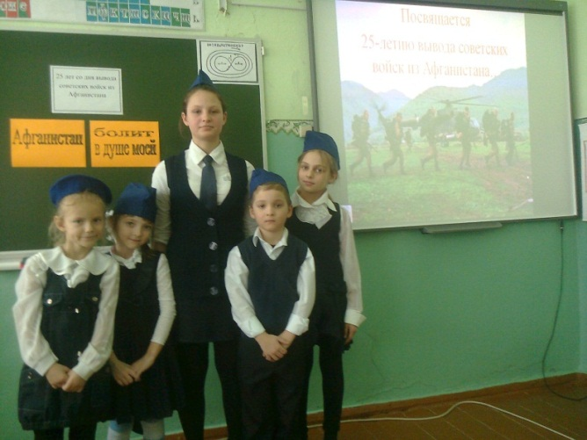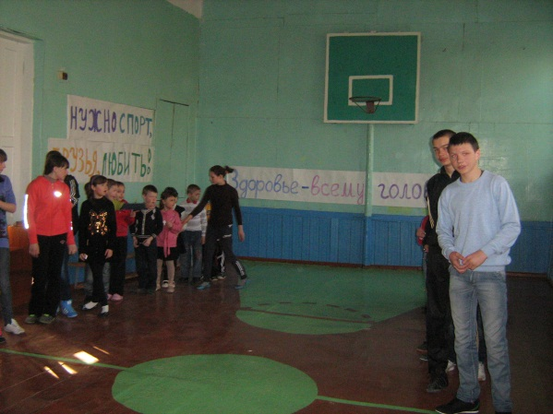
«Афганистан болит в душе моей» «День здоровья»
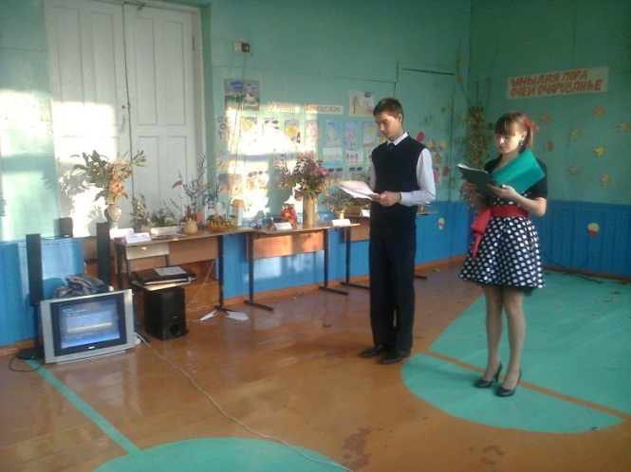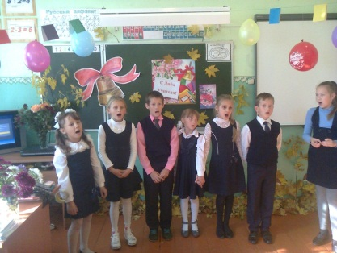
«Край мой родной» День Учителя
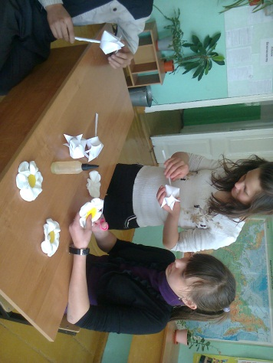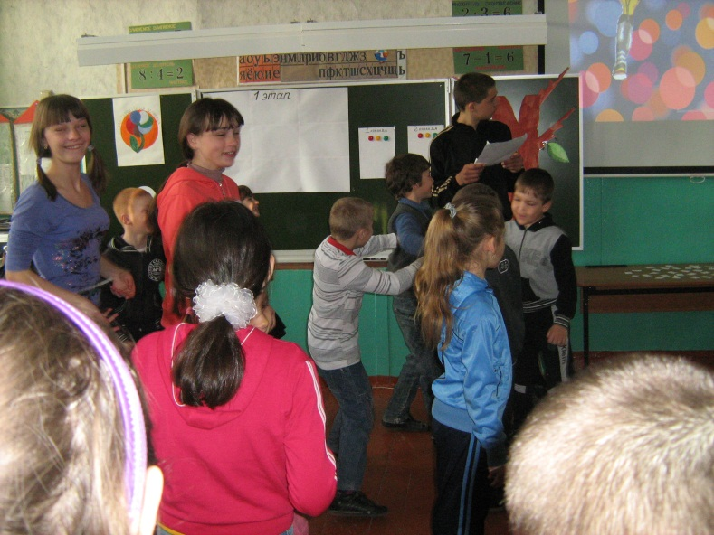
Акция «Белый цветок» «Мы выбираем здоровый образ жизни»

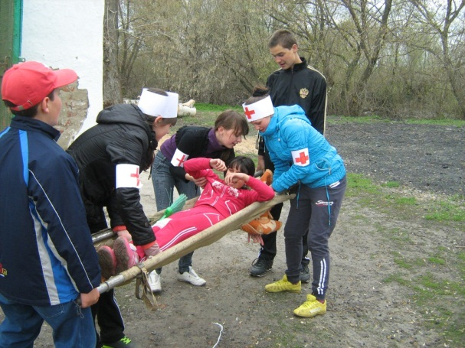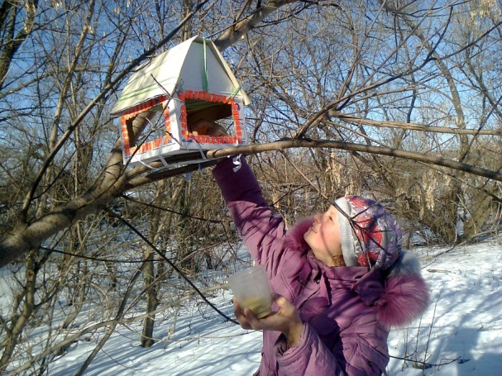
День защиты детей Поможем птицам зимовать

Приложение № 2.
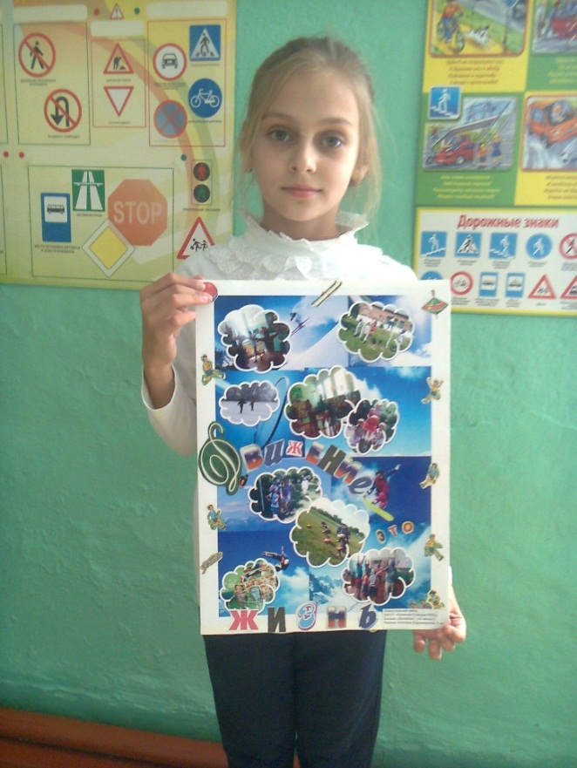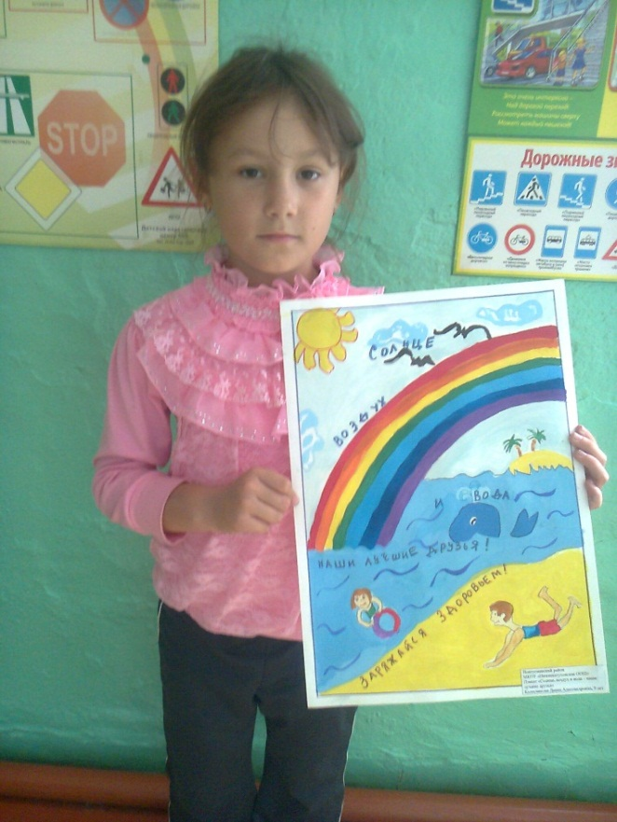
Участие в районном в (рамках областного) конкурсе социальной рекламы
«Вместе за здоровый образ жизни!» Ряскина Ангелина 3 кл. «Движение – это жизнь!». Коллаж 1 место. Колесникова Диана 3 кл. «Солнце, воздух и вода - наши лучшие друзья» Плакат 1 место

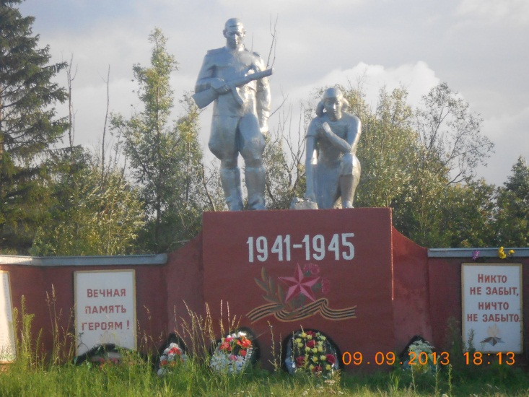
Фото Колесниковой Дианы 3 класс заняло 2 место в районном конкурсе «Места боевой славы Новоусманского района»

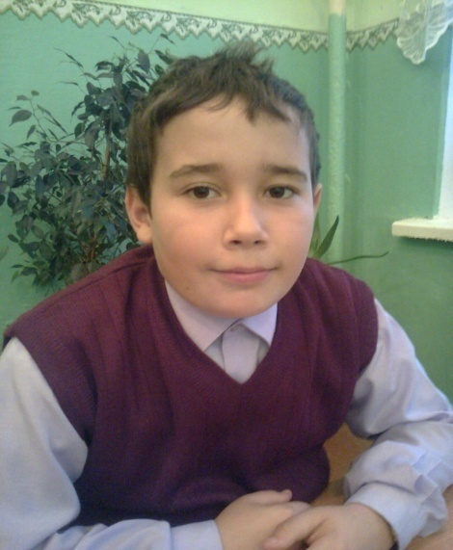
Работа Неклюдова Ильи 7 класс заняла призовое место в конкурсе стихотворений собственного сочинения о своей малой Родине
Любимая сторонка
Любимая сторонка, родная сторона!
Желанней и красивей на свете нет тебя!
Ты край, где я родился, здесь вся моя семья,
Здесь на погосте бабушка лежит в земле моя.

Здесь детский сад сначала, и школа, и друзья,
Здесь юность я встречаю – хорошая пора!
Зимой здесь санки, лыжи, сугробы и снежки,
А летом ловля рыбы, костры и комары.

Намаешься на солнце, зато как сладко спать,
А утром снова бегать, гулять, играть, скакать.
Любимая сторонка, родная сторона!
Зовёт меня сестрёнка: «Вставай, играть пора!»

Здесь детство золотое течёт рекой большой.
Любимая сторонка! На свете нет такой!

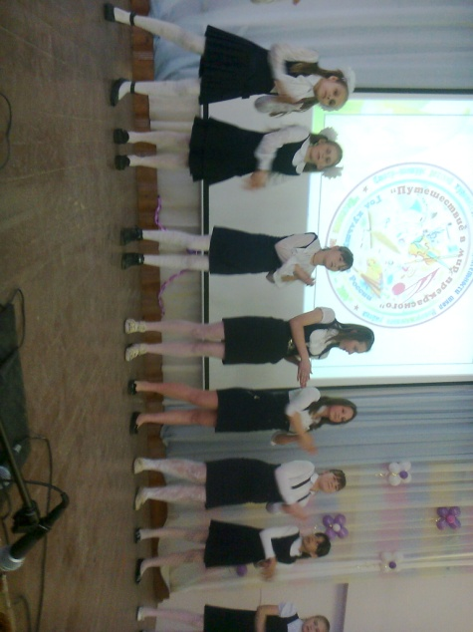«Весенняя мозаика – 2014»
Приложение№3
Наши достижения в 2014 году:
Муниципальный и областной уровень
- Участие в районном конкурсе детских рисунков в рамках месячника по профилактике пожарной безопасности. Колесникова Диана, 2 класс 3 место
- Участие в областном заочном конкурсе творческих работ уч-ся «Юные друзья природы» Башарин Вадим 8 класс Лауреат
- Участие в районном (в рамках областного) конкурсе творческих работ «Символы России и Воронежского края» Перова Маша 9 класс I место
- Участие в областной акции «Живому-жить!» Шаповалова Вика 8 класс Лауреат, Перова Маша 9 класс Лауреат(Экологическая газета).
- Участие в районном конкурсе плакатов и постеров по профилактике ПАФ «счастливое детство» «Мир без вредных привычек» Колесникова Диана 2 класс
3 место
- Участие в районном этапе областного фестиваля «История моей семьи в истории родного края» Логачёв Тимофей 3 класс 3 место Логачёв Андрей 5 класс 3 место
- Участие в районном конкурсе флористических работ «Зимний букет» Федотова Даша 8 класс Лауреат
- Районный этап Всероссийского фотоконкурса «Локальные святыни» Гаврилов Андрей 9 класс 2 место
- Участие в районном этапе Всероссийского конкурса детских творческих работ «МОЯ СЕМЬЯ» Лосева Аня, 3 класс 1 место
- Участие в районном конкурсе творческих работ «Письмо курильщику». Неклюдов Илья 7 класс 3 место
- Участие в районном конкурсе «Край мой родной» «Самобытность родного села через рассказ о знаменитых людях» (сочинение-рассказ) Лосева Аня, Логачёв Тимофей3 класс 1 место «Мой любимый уголок» (рисунки) Маслакова Настя 7 класс 3 место
- Участие в районном этапе конкурса в рамках Всероссийской молодёжной программы «Моя Гордость-Россия» Неклюдов Илья 7 класс (фотоколлаж). Почётная грамота отдела образования
- Районный конкурс художественной самодеятельности «Весенняя мозаика-2014» Нистряну Андрей Победитель в номинации «Оригинальный жанр»
Колесникова Диана Победитель в номинации «Стихотворение»
Почётная грамота отдела образования
- Участие в районном в (рамках областного) конкурсе социальной рекламы
«Вместе за здоровый образ жизни!»Ряскина Ангелина 3 кл. «Движение – это жизнь!». Коллаж 1 место. Колесникова Диана 3 кл. «Солнце, воздух и вода - наши лучшие друзья» Плакат 1 место
- Участие в районном этапе областного конкурса детских творческих работ
«Символы России и Воронежского края» Неклюдов Илья 8 кл. Эссе «Мой прадед – ветеран»1 место
- Участие в районной (в рамках областной) молодежной природоохранной акции «Цвети, Земля!»
Маслакова Настя 8 класс Лауреат.
- Участие в районном фотоконкурсе «Места боевой славы Новоусманского района Колесникова Диана 3 класс 2 место.

Спортивные достижения
- Участие в районной спартакиаде школьников. I место во второй группе.
- Районная спартакиада школьников.
Мини-футбол (среди общеобразовательных школ). Мальчики 1 место
- Настольный теннис.
Девочки 1 место
Мальчики 2 место
- Районные соревнования по мини футболу 4-9 кл(мальчики) 2 место

Всероссийский уровень
Участие во всероссийской дистанционной олимпиаде для младших школьников «Львёнок-2014»
Диплом 1 степени
Два диплома 2 степени

Приложение № 4.

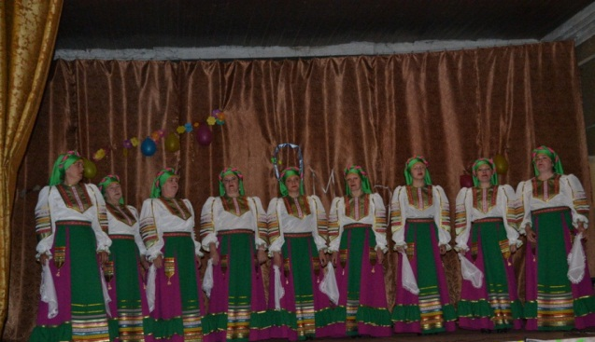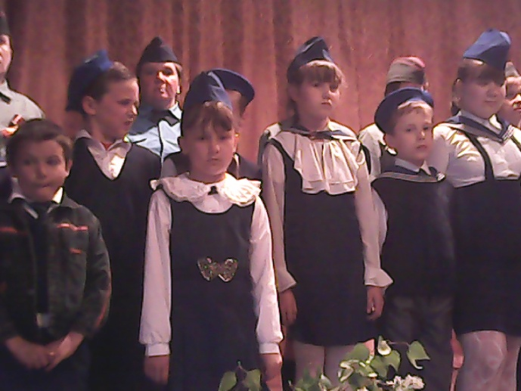

Приложение № 5.

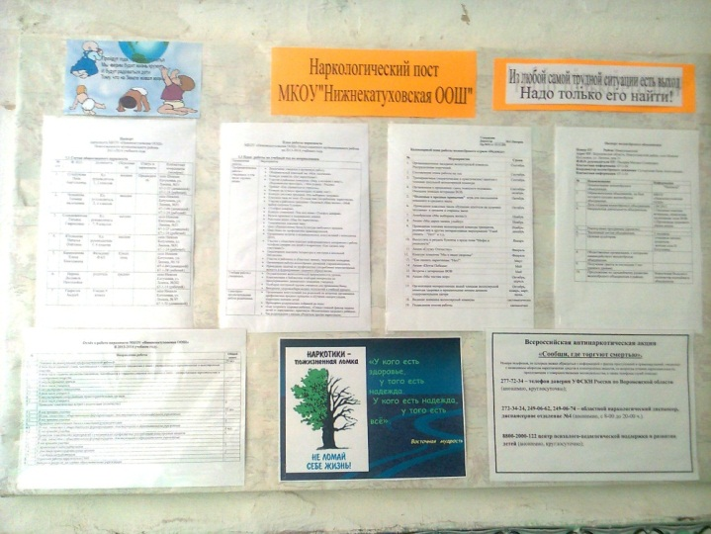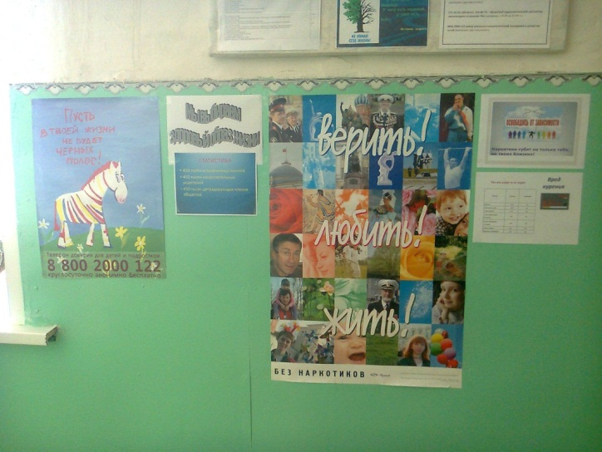

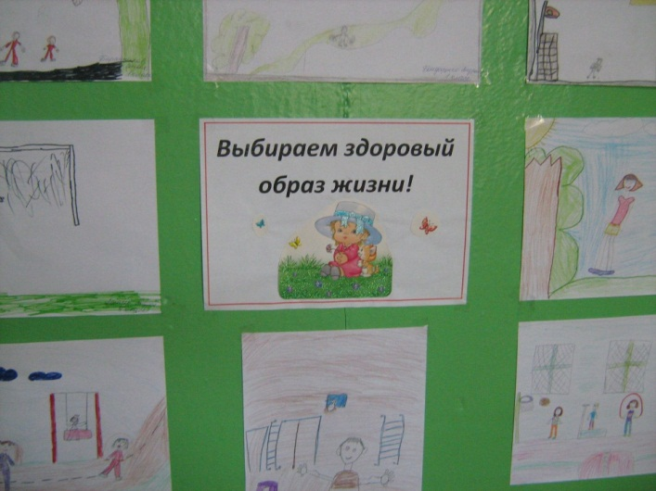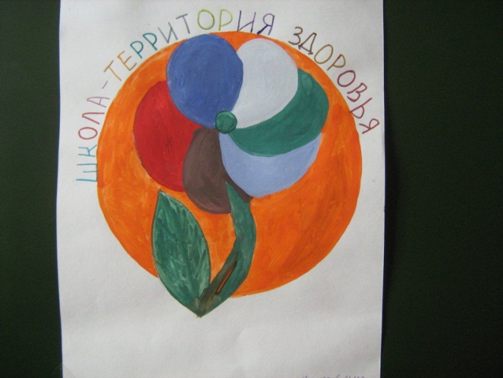

Приложение № 6.

Приложение № 7.

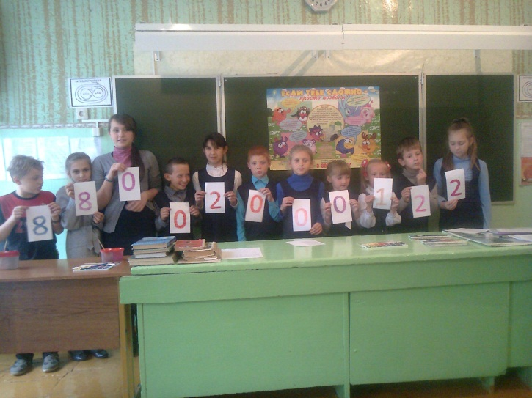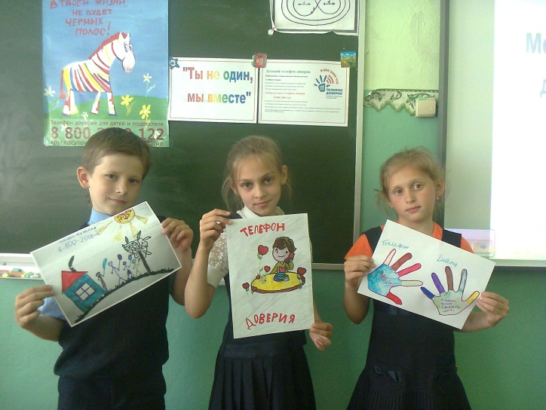

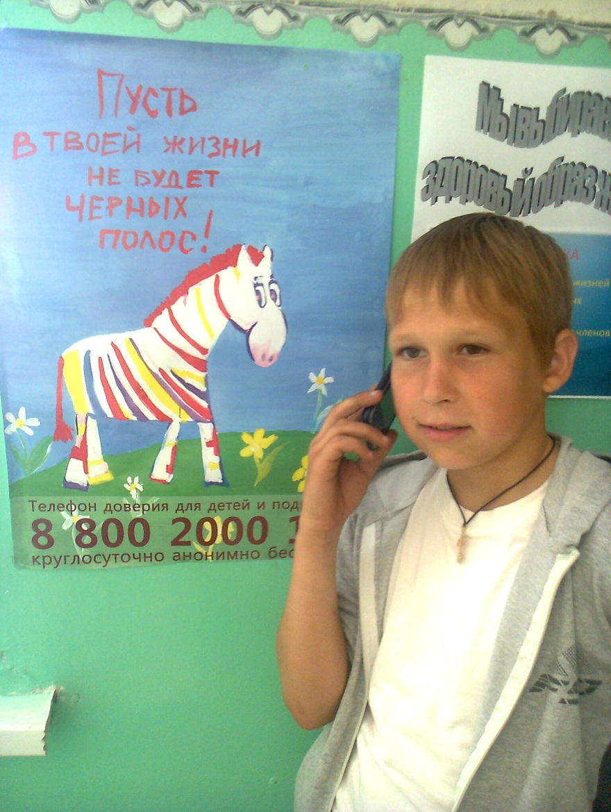

Приложение №8.

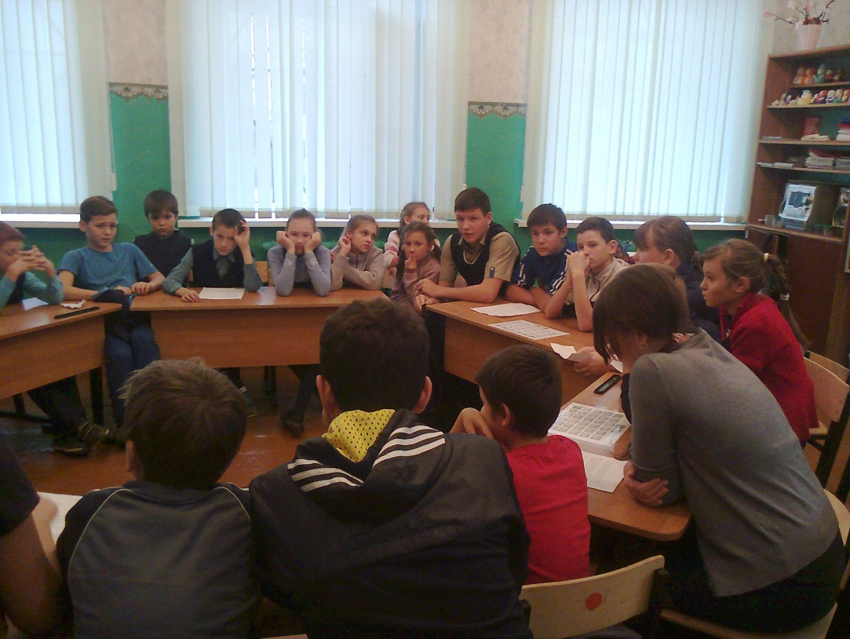

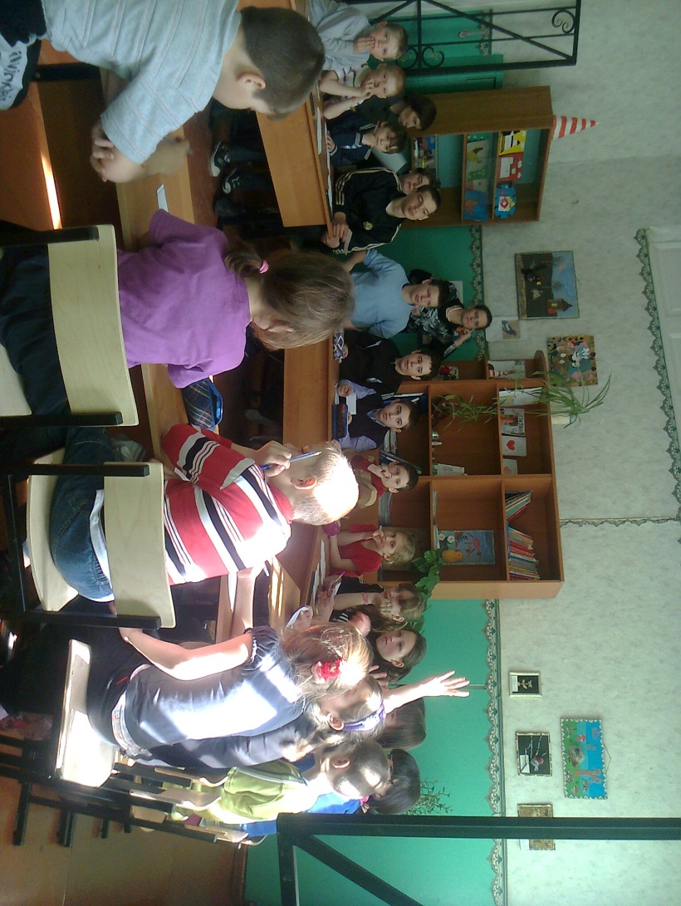

Приложение №9.

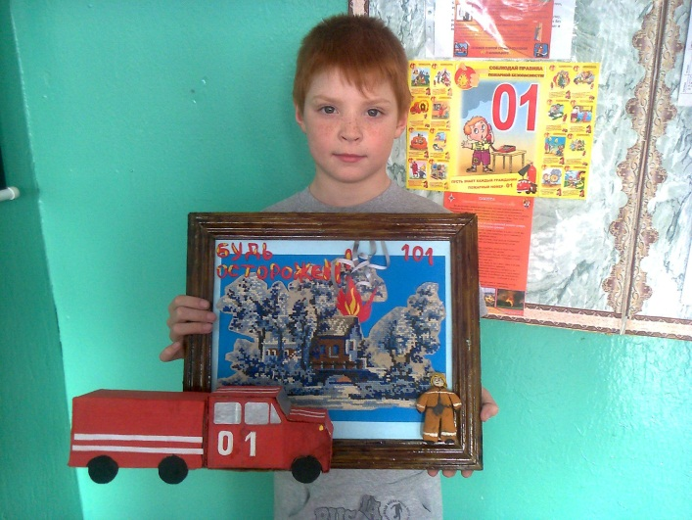

Приложение №10.

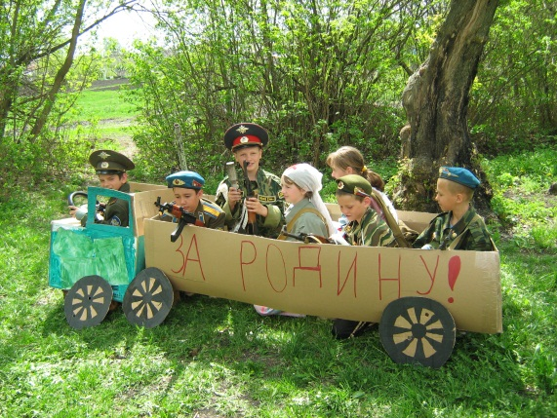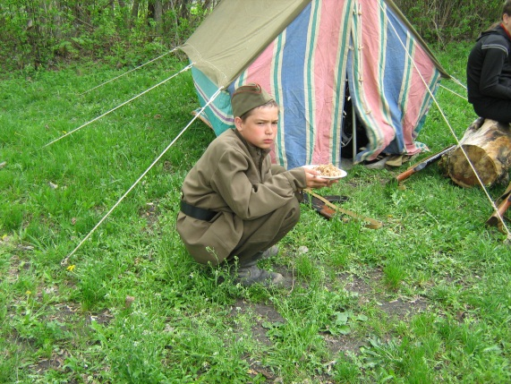

Приложение №11

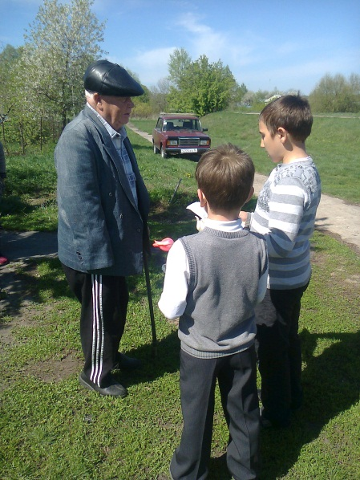

Приложение №12.

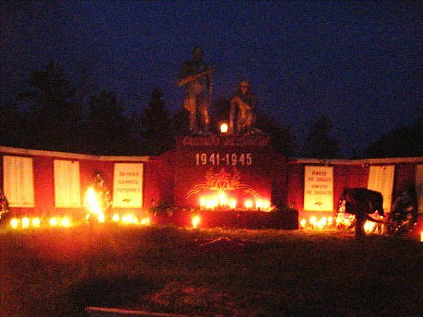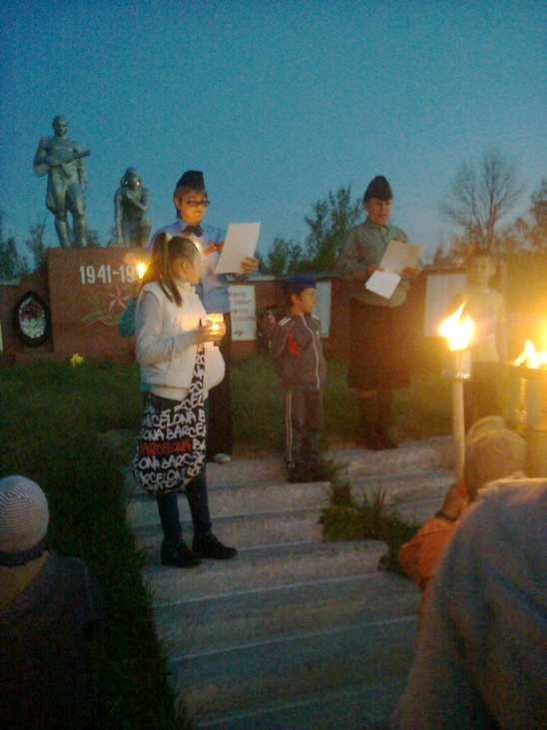

Приложение №13.

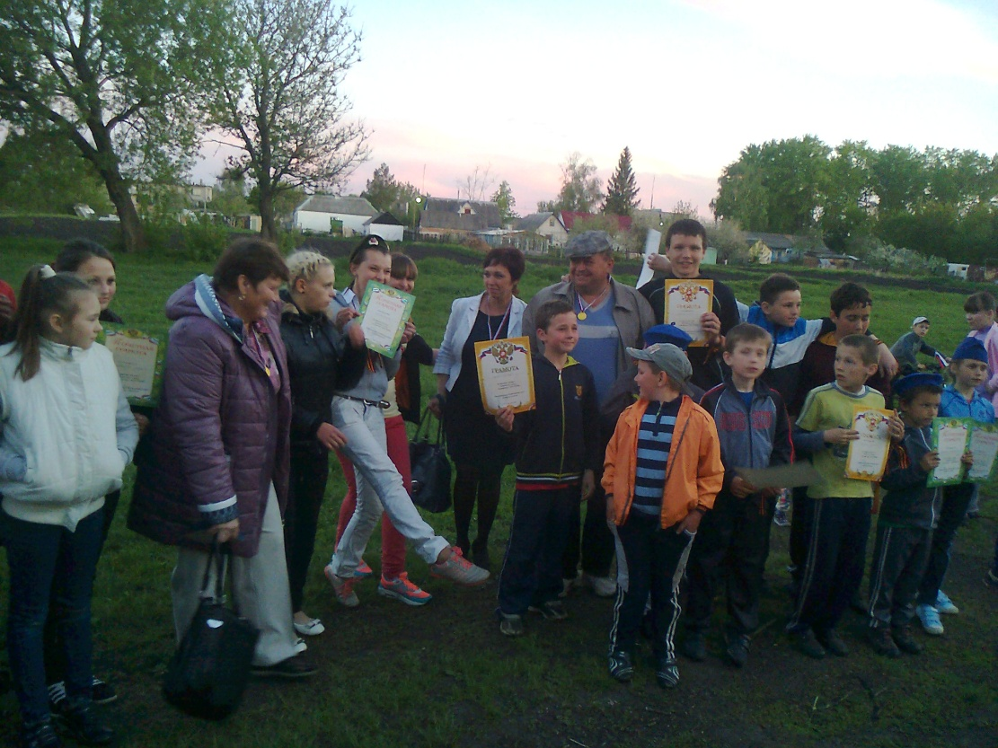

Приложение №14.

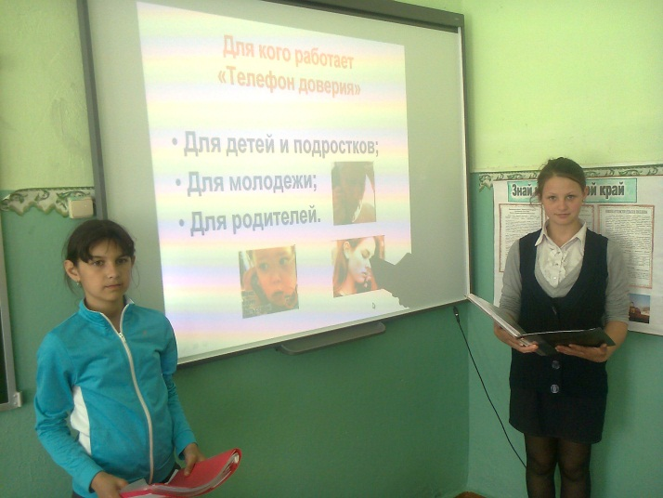

Приложение № 15
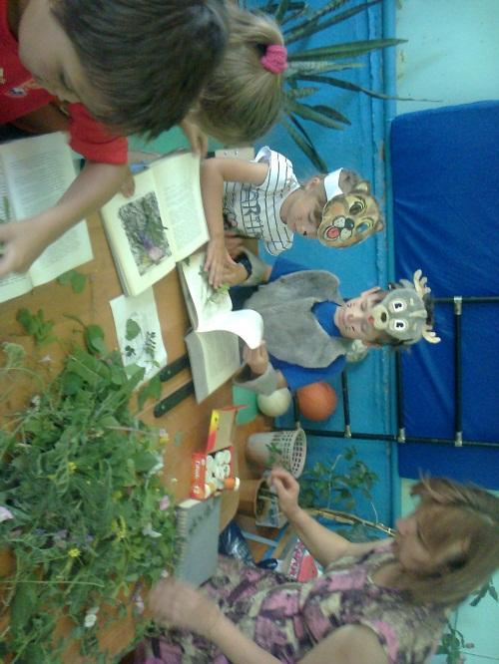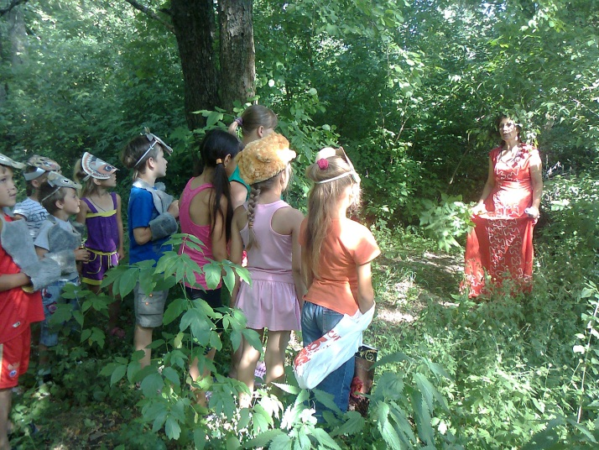

Приложение № 16.

Приложение № 17.

